ΕΡΓΑΣΙΕΣ ΓΙΑ ΜΑΤΙΝΑ:
Εργασία 1^{η}: 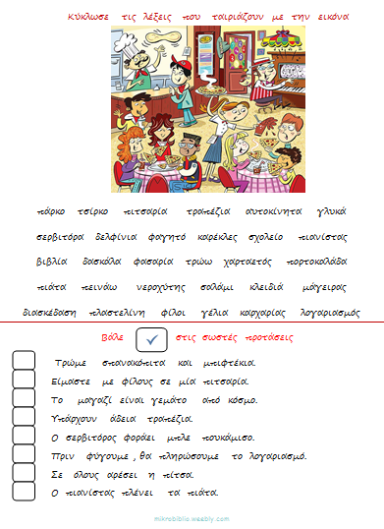

Εργασία 2η
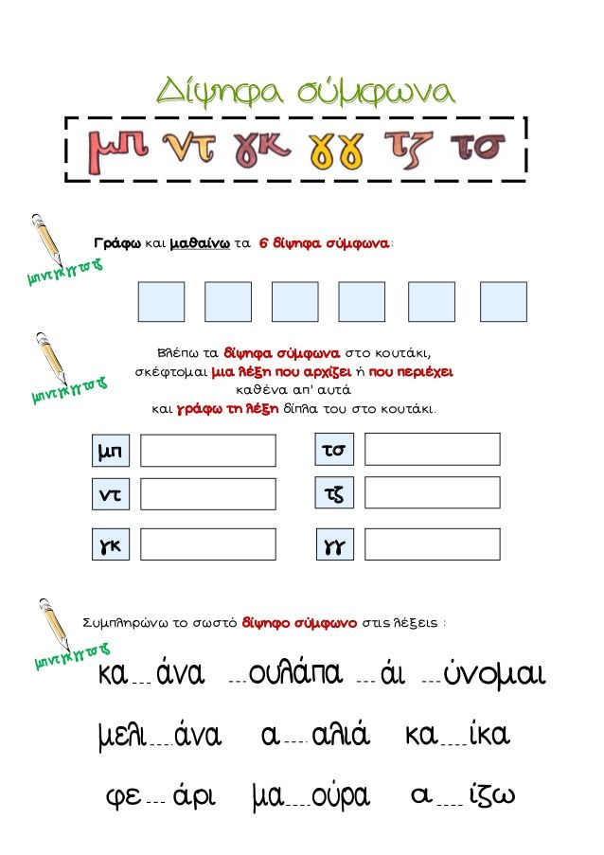

Εργασία 3η
